人脸采集流程说明
第一步：连接指定校园网。
使用手机连接校园无线网络，在列表中选择名为 “CCZU-HDC” 的WiFi；进入登录界面后，输入个人账号及密码完成连接。
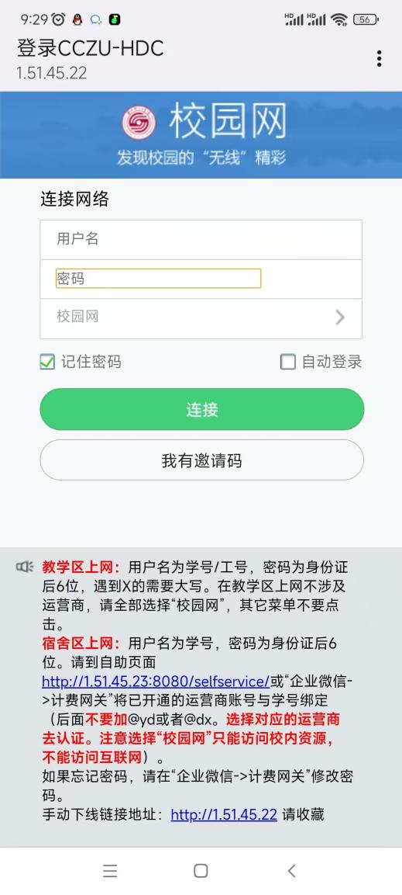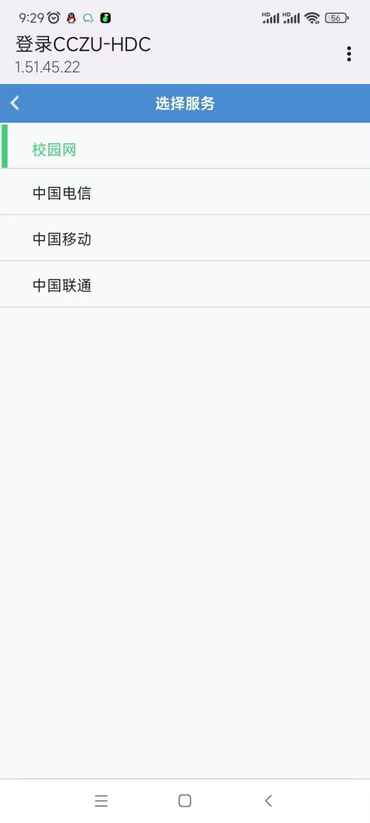

第二步：进入人脸采集应用
打开“企业微信”；
进入【工作台】—选择【公共服务】—点击【人脸采集】功能。
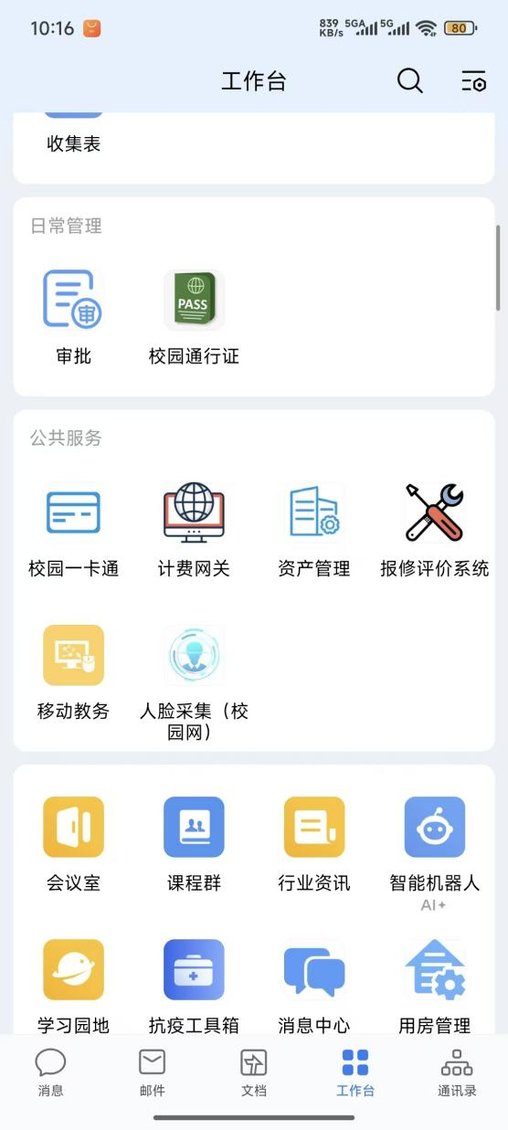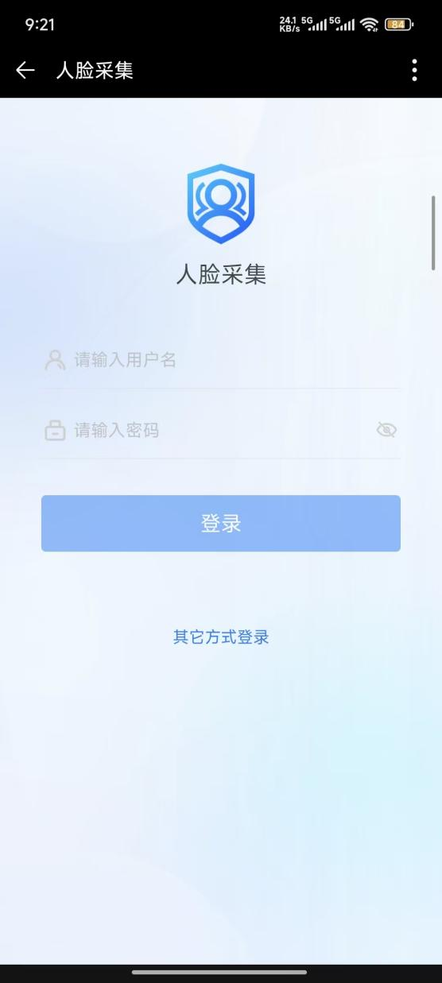

第三步：登录系统并修改密码
在人脸采集登录页面输入用户名（学号/工号/员工编号）及初始密码：Abc112233；
首次登录后，系统将强制要求修改密码，请按提示设置新密码；
使用新密码重新登录系统。
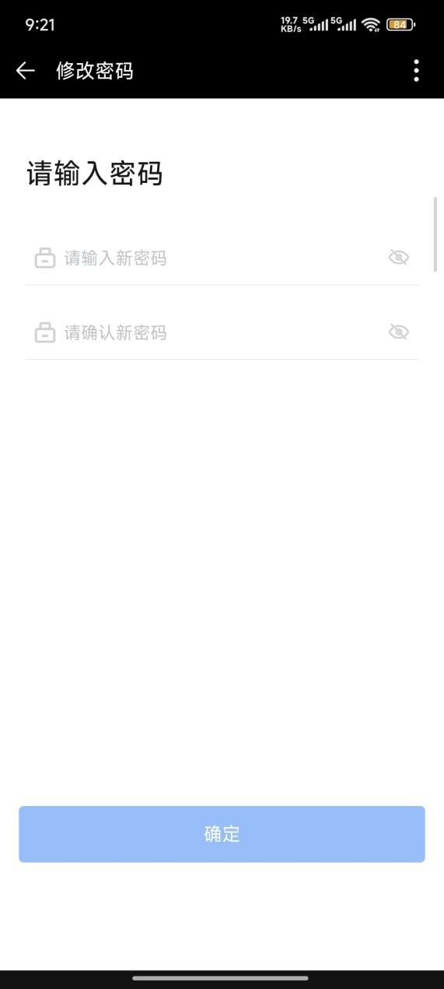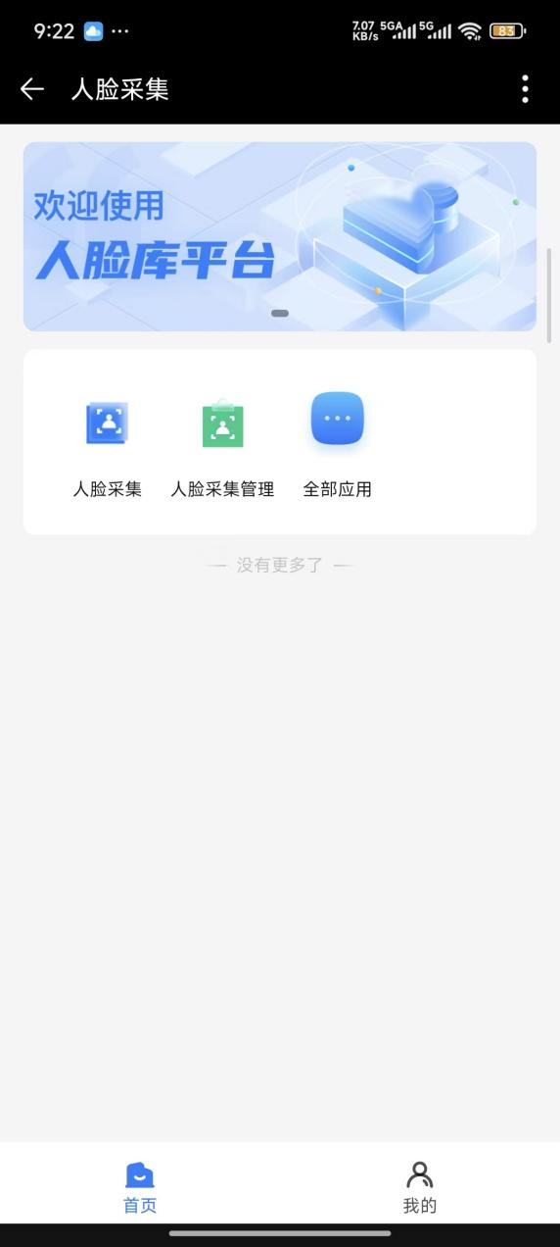

第四步：确认用户告知书
登录后选择“人脸采集”功能，仔细阅读用户告知书；如同意采集，请在指定位置签署本人姓名，并点击“同意”进入下一步。
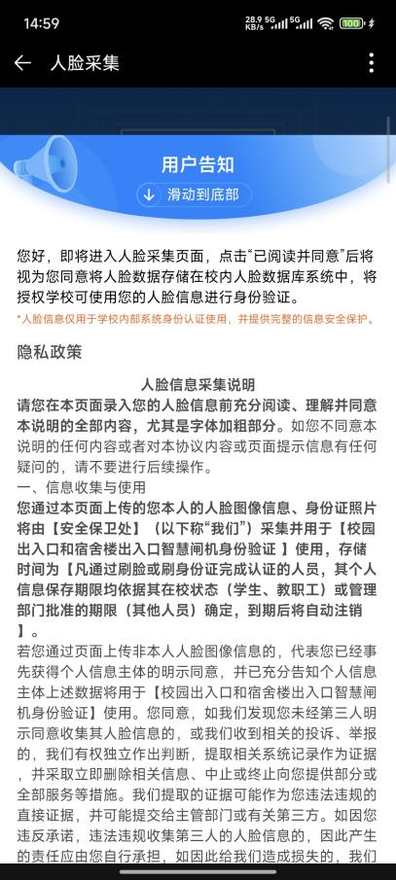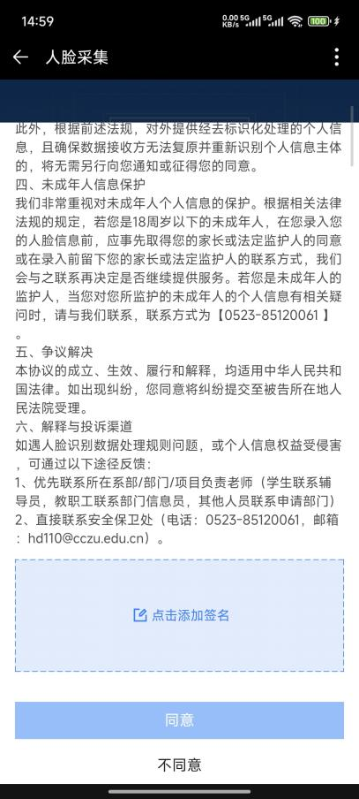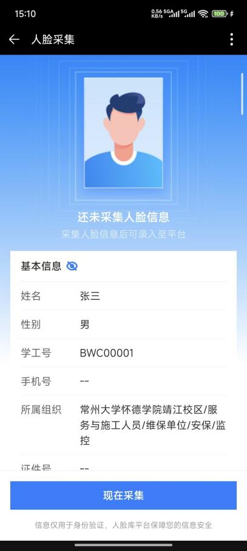
第五步：完成人脸采集
进入采集界面后，请按提示做好准备工作（如确保光线适宜、面部无遮挡、面部占照片高度2/3等）；点击“现在采集”按钮，按系统指引完成人脸录入。

